

Fundacja Avalon
biuroprasowe.fundacjaavalon.pl

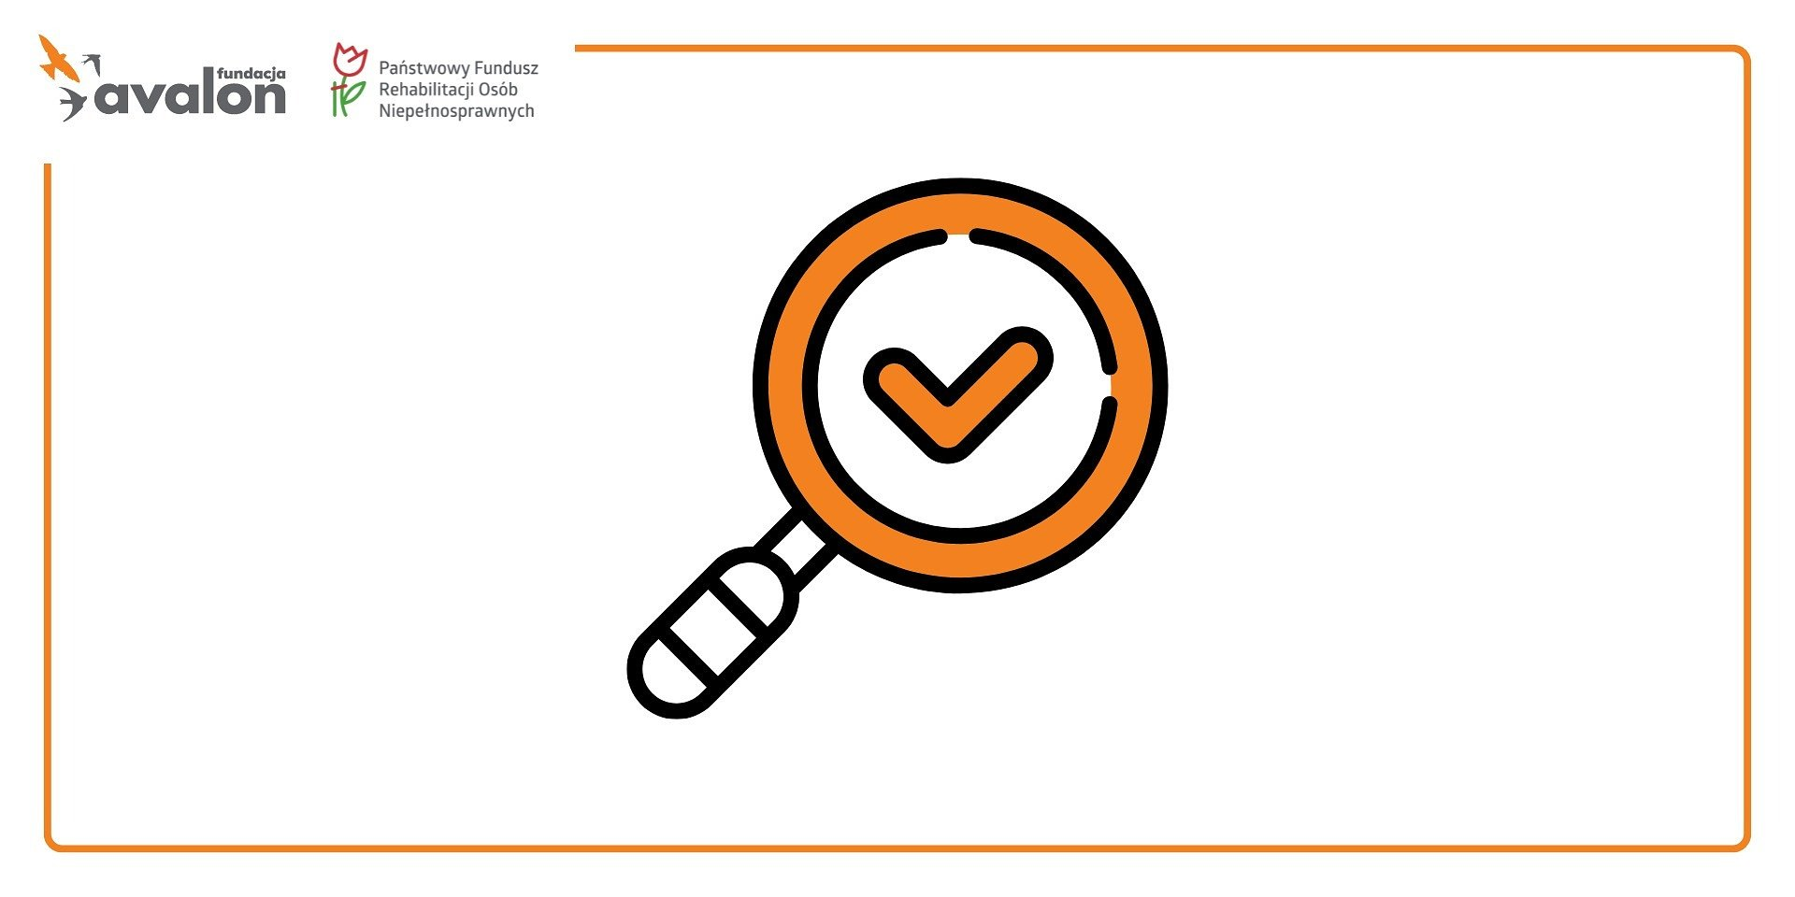

Fundacja Avalon publikuje zapytanie ofertowe dotyczące planowanej ogólnopolskiej kampanii społecznej “Odwrócony świat”

2024-05-23

“Odwrócony świat” to tytuł siódmej, ogólnopolskiej kampanii społecznej Fundacji Avalon, współfinansowanej ze środków Państwowego Funduszu Rehabilitacji Osób Niepełnosprawnych. Fundacja Avalon opublikowała na swojej stronie zapytanie ofertowe dla agencji, które byłyby zainteresowane współpracą przy realizacji kampanii.

Założenia i cele kampanii

Ogólnopolska kampania społeczna "Odwrócony świat” zakłada emisję spotów reklamowych emitowanych w TV, radiu, Internecie i na nośnikach zewnętrznych. Podczas trwania całej akcji organizacja chce prowadzić szerokie działania w mediach społecznościowych, PRowe oraz współpracować z twórcami internetowymi.

Kampania ma na celu zmianę, społecznego postrzegania OzN a także społecznych podstaw, zwłaszcza w zakresie dbania o dostępność. Ma także promować ideę otwartości na osoby doświadczające różnych rodzajów niepełnosprawności w przestrzeni publicznej, zawodowej i społecznej. Kampania stanowi przedłużenie ostatniej kampanii "Niepełnosprawni, niezauważalni", która zwracała uwagę na brak widoczności oraz niezauważalność OzN w przestrzeni publicznej. U podstaw braku udziału OzN w życiu społecznym są nie tylko stereotypy i nieprawidłowe postawy wobec OzN, ale przede wszystkim kwestia dostępności.

Poprzez działania kampanijne chcemy uwrażliwić osoby w pełni sprawne, że kwestie dostępności są niezwykle ważne dla OzN i stanowią często decydującą rolę w ich aktywności. Osoby z niepełnosprawnościami żyją w świecie budowanym przez osoby w pełni sprawne i są zapraszane do projektowania niezwykle rzadko. To powoduje, że napotykają na swojej drodze bariery, które często są nie do pokonania. Zdarza się, z drugiej strony, że tworzone dla nich rozwiązania postrzegane są, przez w pełni sprawną część społeczeństwa, za niepotrzebne bądź nawet za dowód uprzywilejowania. Brakuje świadomości, że koperty parkingowe, dostosowane toalety, podjazdy nie są odpowiedzią na specjalne potrzeby OzN, ale odpowiedzią na potrzeby, które mamy wszyscy, a stosowane rozwiązania są niezbędne dla ich prawidłowej i równej realizacji. Co więcej dostępność rozumiana jest często przez społeczeństwo w kontekście architektury, natomiast jest to temat znacznie bardziej złożony.

Zaproszenie agencji do współpracy

W związku z pomysłem nowej kampanii “Odwrócony świat”, Fundacja Avalon, poszukuje chętnych agencji do współpracy przy realizacji kampanii.

Każda kampania daje nam poczucie sprawczości w temacie zmiany postrzegania niepełnosprawności i budowania społecznego rozumienia siebie nawzajem. Co roku przywiązujemy dużą wagę do wyboru agencji wspierającej nas w realizacji założeń kampanii. Oczywiście, spełnienie wymogów merytorycznych, technicznych czy realizacja założonych w media planie wskaźników dotarcia są niezwykle ważne, ale by kampania się powiodła musimy mieć obok siebie partnerów, którzy będą prawdziwie w nią zaangażowani, będą rozumieli naszą fundacyjną misję i będą mieli w sobie duże pokłady empatii oraz otwarte głowy na nasze pomysły.”
Helena Szczuka-Kalenský, Kierowniczka Działu Komunikacji i Promocji Fundacji Avalon, koordynatorka kampanii społecznych

Główne założenia kampanii, jej cele, grupy docelowe, harmonogram, a także szczegółowe oczekiwania wobec agencji oraz kryteria jej doboru znaleźć można na stronie Fundacji Avalon.

Oferty zbierane będą do 5 lipca 2024 roku, a wybór agencji zostanie dokonany do końca lipca bieżącego roku.

Potrzeba edukacji społecznej

Fundacja Avalon jest jedną z największych organizacji pozarządowych i działa nieustannie od 2006 roku. Prowadzi szereg działań, które pomagają osobom z niepełnosprawnościami przełamywać kolejne bariery, usamodzielniać się oraz nabierać pewności siebie. Organizacja prowadzi projekty, które wspierają w rozwoju osoby z niepełnosprawnościami: Centrum Aktywnej Rehabilitacji Avalon Active, Avalon Extreme, Projekt Sekson, Kompleksowe Centrum Poradnicze, Centrum Pomocy Uchodźcom z Niepełnosprawnościami oraz Avalon Kids.

Fundacja Avalon od ponad 17 lat działa również edukacyjnie dzięki kampaniom społecznym, które regularnie tworzy. Po ogromnych sukcesach kampanii “Pełnosprawni w miłości” , “Nic co ludzkie nie jest nam obce” i ostatniej “Niepełnosprawni, niezauważalni” organizacja nie zwalnia tempa i wciąż chce pokazywać prawdziwy obraz osób z niepełnosprawnościami.

Fundacja Avalon to jedna z największych organizacji pozarządowych w Polsce wspierających osoby z niepełnosprawnościami i przewlekle chore. Organizacja powstała w 2006 roku, a od roku 2009 posiada status organizacji pożytku publicznego. Ma siedzibę w Warszawie, jednak swoim wsparciem obejmuje osoby potrzebujące z całej Polski. Fundacja oferuje pomoc potrzebującym w obszarze finansowym, a także prowadzi szereg programów społecznych i edukacyjnych, mających na celu zmianę postrzegania osób z niepełnosprawnościami w polskim społeczeństwie. Fundacja Avalon aktualnie wspiera ponad 14 500 osób z całej Polski. Łączna wartość pomocy udzielonej przez Fundację swoim podopiecznym wynosi ponad 400 mln złotych.

